Devoir sur la performance commerciale – 19/04/2023
Durée : 1h30
Un soin particulier est attendu sur votre copie
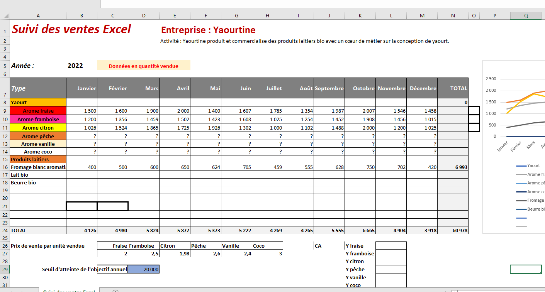

- Proposer la formule à placer en N9 pour obtenir les quantités totales vendues sur l’année pour l’arome fraise. La formule doit pouvoir être étirable pour trouver les quantités vendues des autres arômes.
- En L26, proposer la formule permettant de calculer le chiffre d’affaires annuel par arôme (doit pouvoir s’étirer jusqu’à L28)

- Proposer la formule permettant d’indiquer le nombre de mois où les quantités vendues de yaourt ont été > 1300

- Renseigner en O9 la formule étirable permettant de qualifier d’atteint les arômes dépassant le seuil d’atteinte de l’objectif et de non atteint les arômes ne le dépassant pas.

- Retrouver le chiffre d’affaires annuel pour l’arôme vanille et pour l’arôme pêche sachant que :
- L’entreprise Yaourtine a vendu 5000 quantités de moins pour l’arôme pêche que pour l’arôme vanille et a vendu 10 000 quantités de moins pour l’arôme vanille que pour l’arôme fraise.
(Aucune formule attendue seulement le résultat avec les calculs)

- Sachant que Yaourtine a réalisé un CA de 102 000 euros en N-1 concernant ses yaourts et que le CA total du marché du yaourt est de 400 000 euros en 2022 avec une forte concurrence et une deuxième place pour Yaourtine, proposer une analyse de sa performance commerciale.
- Quel autre indicateur de la performance commerciale non présent ici pourrait compléter l’analyse ?

